Анкета животного без владельца от 08.04.2025 г.

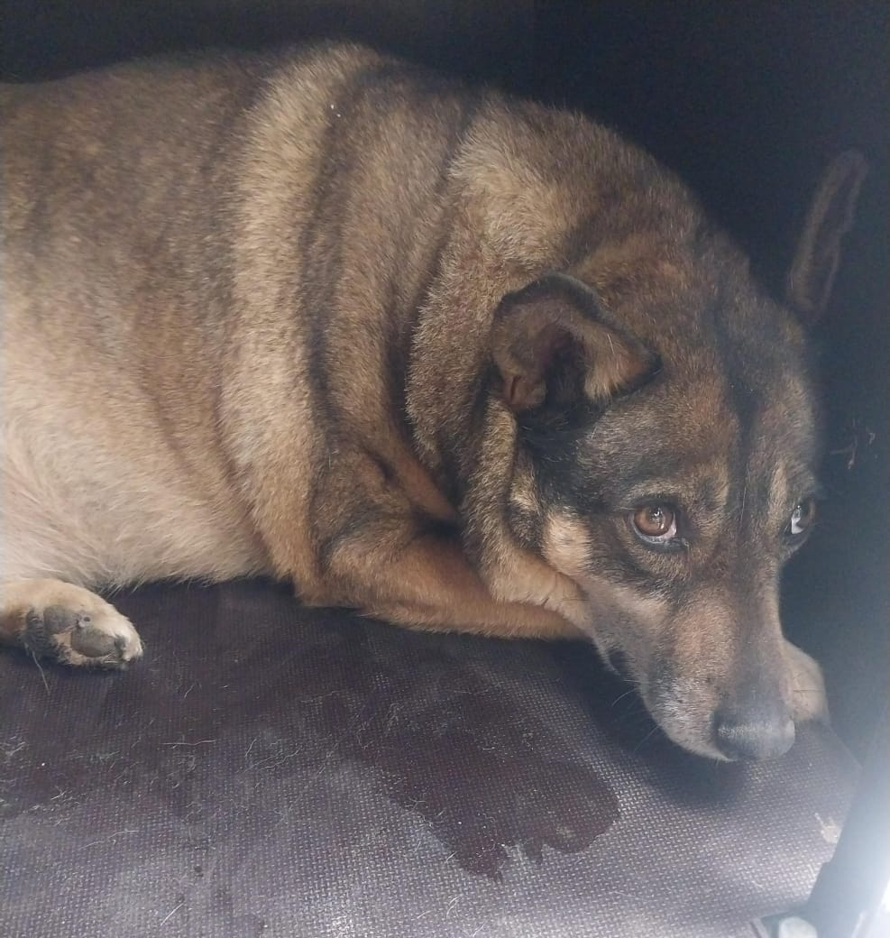 | Дата отлова, место (район, улица) | 08.04.2025 г.  П.Рызвяный, ул.Советкая,4
 | Вид, пол животного | Кобель
 | Окрас животного | Рыже-черный
 | Инд. номер/маркировка животного
 | Дата операции

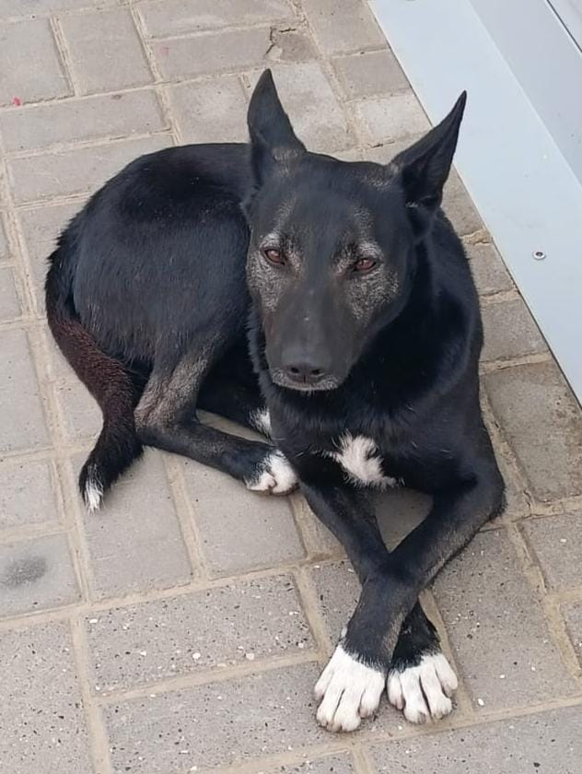 | Дата отлова, место (район, улица) | 08.04.2025 г.  П.Рыздвяный, ул.Южная,3
 | Вид, пол животного | Кобель
 | Окрас животного | Черный
 | Инд. номер/маркировка животного
 | Дата операции

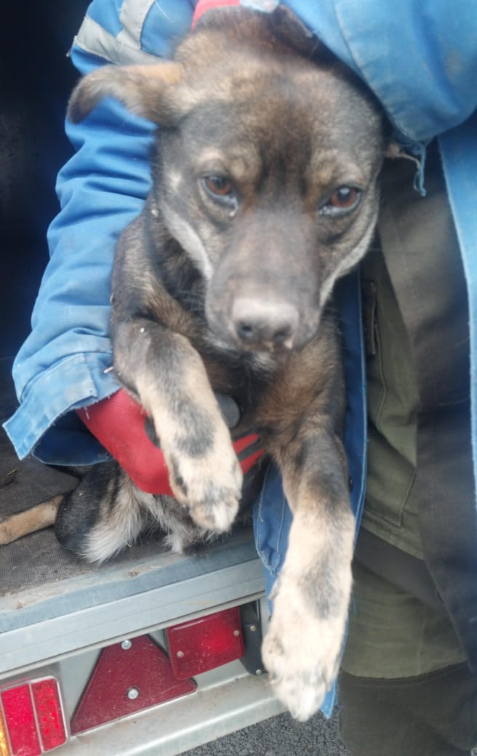 | Дата отлова, место (район, улица) | 08.04.2025 г.  Г.Изобильный, Сахзавод
 | Вид, пол животного | Кобель
 | Окрас животного | Серо-рыжий-черный
 | Инд. номер/маркировка животного
 | Дата операции

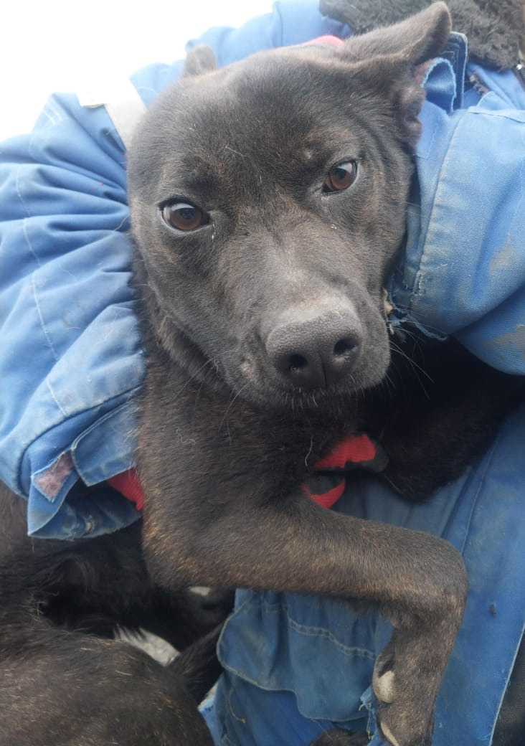 | Дата отлова, место (район, улица) | 08.04.2025 г.  Г.Изобильный, ул.Ленина
 | Вид, пол животного | Сука
 | Окрас животного | Черная
 | Инд. номер/маркировка животного
 | Дата операции

